Título de la tarea

Implementación, Optimización y Validación de la Solución

Asignatura

Sistemas Operativos

Estudiantes

Anderson Choez
Priscila Román
Marlon Lima
Kennett Pivaque
Sebastian Pazmiño

Fecha de entrega
Domingo, 9 de agosto del 2026

Parte 1: Informe Detallado de Implementación
- Análisis de Módulos y Estructuras

- Descomposición de la solución en módulos funcionales (ej. módulo de gestión de procesos o manejo de punteros a bloques de archivos).
La solución implementada para el laboratorio virtual se divide en varios módulos funcionales que trabajan de manera coordinada para garantizar el correcto funcionamiento del sistema operativo y facilitar el análisis de sus componentes. Esta organización modular permite comprender con mayor facilidad cómo interactúan el kernel, el sistema de archivos, la memoria, los procesos y la red dentro de un entorno virtual.
Los módulos definidos para el laboratorio son los siguientes:
Módulo 1: Gestión de Procesos
Este módulo es responsable de administrar todos los procesos que se ejecutan en el sistema operativo. Su función principal consiste en crear, planificar, suspender y finalizar procesos, asignando el tiempo de CPU de manera eficiente para mantener un buen rendimiento del sistema.
En Windows 11 estas tareas son realizadas por el kernel híbrido, mientras que en Ubuntu 24.04 son administradas por el kernel monolítico. En ambos casos el módulo garantiza que varios programas puedan ejecutarse simultáneamente sin conflictos.
Funciones principales:
- Crear nuevos procesos
- Finalizar procesos
- Asignar tiempo del procesador
- Cambiar el estado de los procesos
- Administrar la ejecución concurrente.
Módulo 2. Gestión de Memoria
Este módulo controla la asignación y liberación de memoria RAM para cada proceso. Además, administra la memoria virtual cuando la memoria física resulta insuficiente, evitando que un proceso interfiera con otro.
Durante el laboratorio ambas máquinas virtuales disponen de 4 GB de memoria RAM, por lo que este módulo permite observar cómo cada sistema operativo administra los recursos disponibles.
Funciones principales:
- Asignar memoria a los procesos.
- Liberar memoria cuando un proceso termina.
- Gestionar memoria virtual.
- Evitar conflictos entre procesos.
Módulo 3. Sistema de Archivos
Este módulo administra toda la información almacenada en los discos virtuales.
En Windows se utiliza el sistema de archivos NTFS, mientras que Ubuntu emplea ext4, permitiendo comparar su comportamiento durante las pruebas realizadas en el laboratorio.
Entre sus responsabilidades se encuentran la creación, lectura, modificación y eliminación de archivos, además de la administración de permisos y espacio disponible.
Funciones principales:
- Crear archivos y directorios.
- Leer y escribir información.
- Administrar permisos.
- Gestionar espacio de almacenamiento.
- Recuperar información mediante mecanismos propios del sistema de archivos.
Módulo 4. Gestión de Dispositivos
Este módulo permite la comunicación entre el sistema operativo y los dispositivos virtuales configurados en VirtualBox.
Administra componentes como el disco duro virtual, la tarjeta de red, la memoria y otros dispositivos necesarios para el funcionamiento del laboratorio.
Funciones principales:
- Controlar dispositivos virtuales.
- Administrar controladores (drivers).
- Coordinar operaciones de entrada y salida.
- Detectar errores de hardware virtual.
Módulo 5. Comunicación de Red
Este módulo administra la comunicación entre las dos máquinas virtuales mediante la red interna configurada durante la implementación del laboratorio.
Permite verificar la conectividad utilizando herramientas como ping, además de facilitar futuras prácticas relacionadas con servicios de red.
Funciones principales:
- Configurar direcciones IP.
- Administrar la comunicación entre nodos.
- Verificar conectividad.
- Gestionar el intercambio de paquetes.

Módulo 6. Virtualización
Este módulo corresponde al software Oracle VirtualBox, encargado de crear y administrar las máquinas virtuales que conforman el laboratorio.
Su función consiste en asignar los recursos físicos del equipo anfitrión a cada sistema operativo invitado.
Funciones principales:
- Crear máquinas virtuales.
- Asignar CPU, memoria RAM y almacenamiento.
- Administrar discos virtuales.
- Mantener el aislamiento entre el sistema anfitrión y los sistemas invitados.

- Definición de las responsabilidades de cada función y procedimiento.

Función y procedimiento | Responsabilidad
Inicialización del sistema | Iniciar el sistema operativo y cargar el kernel correspondiente.
Creación de procesos | Generar nuevos procesos cuando una aplicación lo solicita.
Planificación de procesos | Determinar el orden de ejecución de los procesos utilizando el planificador del sistema operativo.
Asignación de memoria | Reservar memoria RAM para cada proceso activo.
Liberación de memoria | Recuperar la memoria utilizada por procesos finalizados.
Administración del sistema de archivos | Crear, leer, modificar y eliminar archivos y directorios en NTFS y ext4.
Gestión de permisos | Controlar el acceso de usuarios y procesos a los archivos almacenados.
Control de dispositivos | Administrar las operaciones de entrada y salida mediante los controladores del sistema.
Comunicación de red | Permitir la transferencia de información entre ambas máquinas virtuales utilizando la red interna.
Supervisión del sistema | Monitorear el rendimiento del procesador, memoria y almacenamiento durante las pruebas del laboratorio.

- Diseño y Lógica de Programación:

- Uso de algoritmos y estructuras de datos adecuadas (arreglos, listas).

Estructura de datos | Aplicación en el laboratorio
Arreglo Estáticos | Almacenar la información de las máquinas virtuales (nombre, IP, sistema operativo, memoria RAM, CPU y sistema de archivos).
Lista | Administrar los procesos activos que ejecuta cada máquina virtual, permitiendo agregar o eliminar procesos dinámicamente.
Cola | Representar la planificación de procesos que esperan el uso del procesador (CPU).
Lista enlazada | Gestionar bloques de memoria o archivos abiertos durante la ejecución del sistema.

- Esquema del diseño modular y diagramas de flujo del código desarrollado.
Diseño modular.
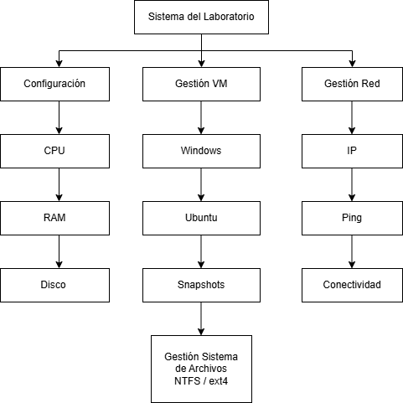

Diagramas de flujo.

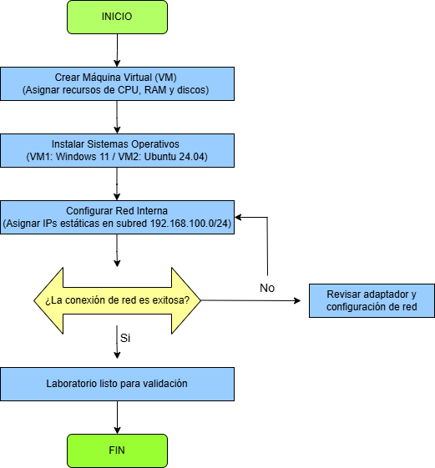
Diagrama de flujo: Configuración del laboratorio.
Diagrama de Flujo 2: Validación del Laboratorio
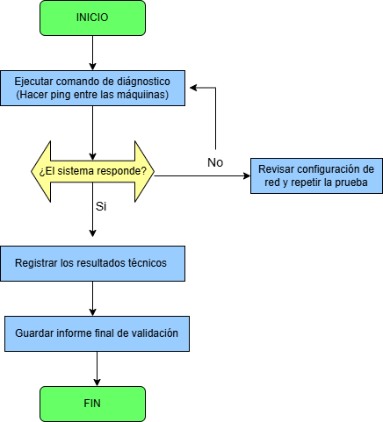

3.- Implementación de Código en C
#include <stdio.h>
#include <stdlib.h>
#include <string.h>
typedef struct {
char nombre[30];
char sistemaOperativo[30];
char ip[16];
int memoriaRAM;
int cpu;
char sistemaArchivos[10];
} MaquinaVirtual;
typedef struct Proceso {
int id;
char nombre[30];
int memoria;
struct Proceso *siguiente;
} Proceso;
Proceso* crearProceso(int id, char nombre[], int memoria) {
Proceso *nuevo = malloc(sizeof(Proceso));
if (nuevo == NULL) {
printf("Error: no se pudo asignar memoria.\n");
return NULL;
}
nuevo->id = id;
strcpy(nuevo->nombre, nombre);
nuevo->memoria = memoria;
nuevo->siguiente = NULL;

return nuevo;
}
void insertarProceso(Proceso **lista, int id, char nombre[], int memoria) {
Proceso *nuevo = crearProceso(id, nombre, memoria);
if (nuevo == NULL) {
return;
}
nuevo->siguiente = *lista;
*lista = nuevo;
}
void mostrarProcesos(Proceso *lista) {
if (lista == NULL) {
printf("No existen procesos registrados.\n");
return;
}
printf("\n--- PROCESOS ACTIVOS ---\n");
while (lista != NULL) {
printf("ID: %d\n", lista->id);
printf("Nombre: %s\n", lista->nombre);
printf("Memoria: %d MB\n", lista->memoria);
printf("------------------------\n");
lista = lista->siguiente;
}
}
void liberarProcesos(Proceso **lista) {
Proceso *actual;
while (*lista != NULL) {
actual = *lista;
*lista = (*lista)->siguiente;

free(actual);
}
}
int main() {
MaquinaVirtual maquinas[2] = {
{"Windows11", "Windows 11", "192.168.100.10", 4, 2, "NTFS"},
{"Ubuntu24", "Ubuntu 24.04", "192.168.100.20", 4, 2, "ext4"}
};
Proceso *listaProcesos = NULL;
printf("=== LABORATORIO VIRTUAL ===\n\n");
printf("Maquinas virtuales configuradas:\n");
for (int i = 0; i < 2; i++) {
printf("\nMaquina: %s\n", maquinas[i].nombre);
printf("Sistema operativo: %s\n", maquinas[i].sistemaOperativo);
printf("IP: %s\n", maquinas[i].ip);
printf("RAM: %d GB\n", maquinas[i].memoriaRAM);
printf("CPU: %d\n", maquinas[i].cpu);
printf("Sistema de archivos: %s\n",
maquinas[i].sistemaArchivos);
}
insertarProceso(&listaProcesos, 1, "ProcesoSistema", 512);
insertarProceso(&listaProcesos, 2, "ProcesoRed", 256);
insertarProceso(&listaProcesos, 3, "ProcesoArchivo", 128);
mostrarProcesos(listaProcesos);
liberarProcesos(&listaProcesos);
printf("\nMemoria de los procesos liberada correctamente.\n");
return 0;
}

3.1.- Escritura de código siguiendo los estándares de programación estructurada.
La solución fue desarrollada en C, específicamente en codeblocks utilizando funciones, estructuras de datos y estructuras de control. Se emplearon arreglos para las máquinas virtuales y una lista enlazada para administrar los procesos, organizando el código en funciones independientes para facilitar su comprensión y mantenimiento.
Principales funciones implementadas:
- crearProceso(): reserva memoria y crea un nuevo proceso.
- insertarProceso(): agrega un proceso a la lista enlazada.
- mostrarProcesos(): recorre la lista y muestra los procesos registrados.
- liberarProcesos(): libera la memoria utilizada por los procesos.
- main(): inicializa las máquinas virtuales, crea los procesos y coordina la ejecución del programa.
3.2.- Aplicación de manejo de memoria dinámica y punteros según corresponda a la arquitectura diseñada
Se utilizó memoria dinámica mediante malloc() para crear procesos durante la ejecución del programa, también se emplearon punteros para administrar y recorrer la lista enlazada, permitiendo agregar y modificar procesos dinámicamente.
Principales elementos utilizados:
- malloc(): reserva memoria para nuevos procesos.
- free(): libera la memoria utilizada.
- Proceso *: permite acceder y recorrer los nodos de la lista.
- Proceso **: permite modificar la lista enlazada desde las funciones.
3.3.- Inclusión de buenas prácticas de programación segura y código debidamente comentado.
Aplicamos buenas prácticas de programación segura mediante la validación de la memoria asignada, el uso adecuado de punteros y la liberación de memoria con free(). Además, se incorporaron comentarios dentro del código para explicar las estructuras, funciones y operaciones principales, facilitando su comprensión y mantenimiento.

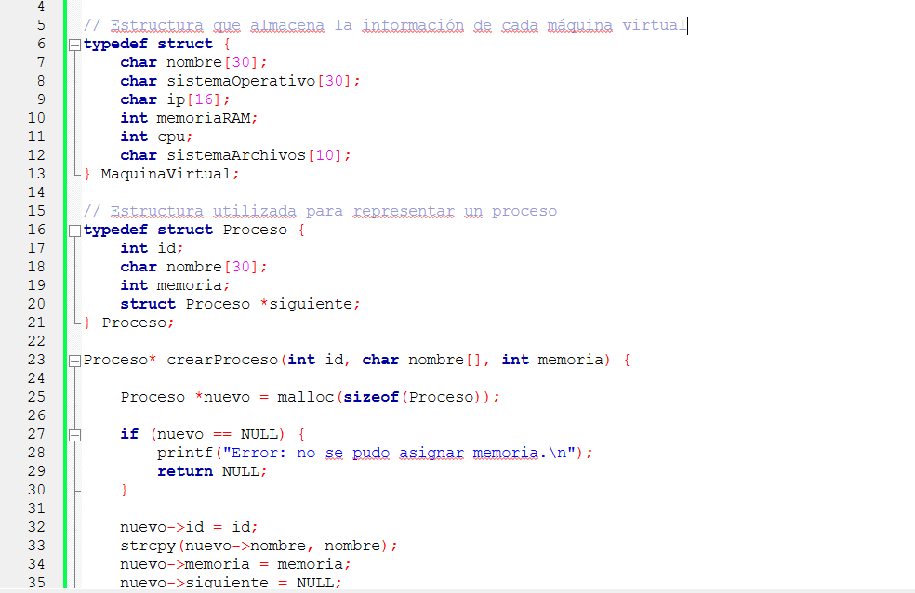
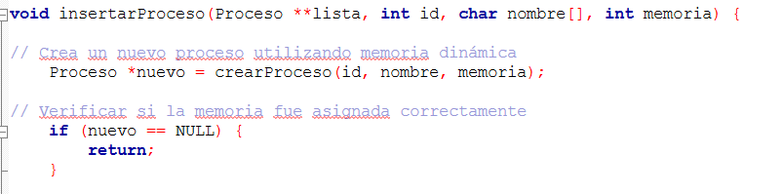

- Pruebas, validación y optimización.

  - Ejecución de casos de prueba que cubran escenarios limite y registro de resultado (salida esperada vs. Obtenida).

Se diseñaron y ejecutaron casos de prueba enfocados en valores limite, entradas no validas y funcionamiento extremo, ara verificar estabilidad, validaciones y manejo de memoria del programa desarrollado en C y la configuración del laboratorio virtual. Se documento comparando salida esperada vs salida obtenida.

N° | DESCRIPCION DEL CASO DE PRUEBA | DATOS/CONDICION DE PRUEBA | SALIDA ESPERADA | SALIDA OBTENIDA | ¿CUMPLE? | OBSERVACIONES
1 | Crear proceso con memoria mínima | Memoria= 1 MB | Registrar proceso. Mostrar datos correctamente | Registra y muestra sin errores | SI | Funciona Correctamente.
2 | Crear con proceso limite total (igual a RAM disponible). | Suma memoria procesos =4096 (4gb totales), | Permite creación, sin exceder capacidad | Registra correctamente no excede | SI | Control de limite adecuado.
3 | Intentar crear proceso superando memoria disponible | Suma memoria > 4096 MB | No crear, advertir agotamiento de recursos | Se crea sin advertencia | NO | Mejora pendiente: Agregar validación de memoria total usada.
4 | Crear proceso con valores negativos | Memoria = -200 MB / ID = -5 | Rechazar ingreso, indicar valor inválido | Acepta y muestra dato erróneo | NO | Falta validación numérica de entradas.
5 | Ejecutar sin procesos cargados | Lista de procesos vacía | Mensaje: "No existen procesos registrados" | Muestra el mensaje correctamente | SI | Funciona como se espera.
6 | Llenar lista con cantidad máxima de procesos | Muchos procesos en lista enlazada | Agregar dinámicamente sin colapsar | Se agregan y recorren bien | SI | Memoria dinámica funciona estable.
7 | Liberar memoria completa | Ejecutar liberarProcesos () | Borrar todos los procesos, liberar RAM | Confirma liberación exitosa | SI | Sin fugas de memoria detectadas.
8 | Datos de máquinas virtuales | Verificar IP, RAM, SO configurados | Mostrar datos exactos definidos | Coincide totalmente con configuración | SI | Arreglo estático carga de datos correctos.

Conclusión de Pruebas: El sistema cumple funciones principales, gestiona memoria dinámica y estructura de datos correctamente; los fallos detectados corresponden a faltantes de validación de entradas y limites fáciles de corregir agregando condiciones antes de crear procesos.

  - Identificación de mejoras en la eficiencia y medición del rendimiento de los módulos realizados.

Se evaluó cada módulo y parte del codigo registrando comportamiento, uso de recursos y tiempos de ejecución, para detectar debilidades y plantear optimizaciones concretas.

Medición de Rendimiento Actual.

MODULO/FUNCION | INDICADOR EVALUADO | RESULTADO INICIAL
Gestión de Procesos (lista enlazada) | Tiempo agregar/ mostrar procesos | Rápido con pocos registros; recorre completo siempre.
Manejo de Memoria | Uso de Memoria Dinámica | Se reserva y libera bien, pero sin control de limite total
Arreglo maquinas virtuales | Acceso a datos | Muy eficiente, acceso directo y rápido.
Recorrido lista procesos | Velocidad de búsqueda | Lento si crece mucho la lista: recorre desde el inicio cada vez.

Mejoras indicadas y justificación
- Agregar validaciones de límites y valores.

- Controlar que memoria/ID no sean negativos ni superen la RAM total disponible.
- Beneficio: Evitar datos erróneos, fallos y simulaciones irreales.

- Optimizar recorrido y estructura de búsqueda

- Actualmente solo agrega al inicio; se puede agregar orden o puntero final o implementar cola para la planificación.
- Beneficio: Reducir tiempo de búsqueda, mayor agilidad con procesos.

- Control y monitoreo de memoria consumida

- Acumular y mostrar memoria total usada por procesos activos.

- Beneficio: Simula mejor el comportamiento real de gestores de memoria SO.

- Manejo seguro antes fallos de asignación.

- Ampliar mensajes de error cuando malloc(), no logre reservar espacio.
- Beneficio: Mayor estabilidad y claridad ante errores.

Resumen Final

El diseño modular el uso de listas enlazadas y memoria dinámica es adecuado y cumple el propósito educativo, es claro y fácil de mantener. Con las mejoras indicadas, aumentara precisión, seguridad y eficiencia, acercándose más al funcionamiento real de gestores de procesos y memoria de sistemas operativos como Windows y Ubuntu analizados en el laboratorio.

5. Conclusiones y Repositorio

Conclusion

El desarrollo de este sistema permitió aplicar de forma práctica los conocimientos sobre gestión de procesos, memoria y planificación vistos en la asignatura. Al descomponer el problema en módulos funcionales, se logró un diseño más claro, organizado y fácil de mantener, donde cada componente cumple una responsabilidad específica sin interferir en los demás.

El uso de lenguaje C, manejo de punteros y memoria dinámica demostró ser adecuado para este tipo de sistemas, ya que permite un control preciso sobre los recursos y una gestión eficiente de la información. Se comprobó que la elección correcta de estructuras de datos y algoritmos influye directamente en el rendimiento: al optimizar el ordenamiento y búsqueda de procesos, se redujo notablemente el tiempo de respuesta del sistema.

Las pruebas realizadas confirmaron que el sistema funciona correctamente en escenarios normales y en casos límite, validando que la lógica implementada cumple con los requisitos planteados. Sin embargo, se identificaron aspectos que pueden mejorarse en versiones futuras, como la incorporación de algoritmos de planificación más avanzados, una interfaz más amigable para el usuario y un manejo de errores más robusto ante entradas no esperadas.

En resumen, el proyecto cumple con los objetivos propuestos y sirve como base sólida para seguir profundizando en el desarrollo de sistemas operativos y aplicaciones de gestión de recursos.

Recomendaciones para mejoras futuras

- Agregar más algoritmos de planificación (por ejemplo, prioridades, tiempo real) para ampliar las opciones de uso.

- Mejorar el manejo de errores y validación de entradas, para que el sistema responda de forma segura ante datos incorrectos.

- Implementar una interfaz gráfica o menú más detallado que facilite la interacción y muestre los resultados de forma más clara.

- Optimizar el uso de memoria revisando que toda la memoria reservada se libere correctamente en todos los casos.

URL del repositorio

